
Dossier des spécifications générales
>> diginamic.fr

Révision | Rédacteurs | Date | Objet
1 | M HASSEN, J BROU, M BASIER, S DAUDEY | 21/01/2025 | Création du document

Introduction

Objet du document
Ce document a pour objectif de présenter l’essentiel des questions fonctionnelles liées à la mise en place de l’application OuiMouve.

Ce document présente les différents cas d’utilisation recensés.

Terminologie
Covoiturage C’est la proposition de mutualiser un voyage entre deux villes…

Participant …

Organisateur …

Véhicule de service …

Sommaire

Table des matières
1 Introduction 2
1.1 Objet du document 2
1.2 Terminologie 2
2 Sommaire 3
2.1.1 Table des matières 3
3 Focus fonctionnel : GENERAL 5
3.1 Diagramme de cas d’utilisation 5
3.2 Cas d’utilisation n°1 : S’authentifier 6
Présentation de la fonctionnalité 6
3.3 Cas d’utilisation n° : Créer un compte 7
Présentation de la fonctionnalité 7
3.4 Cas d’utilisation n°2 Se déconnecter 8
Présentation de la fonctionnalité 8
3.5 Cas d’utilisation n°3 Accueil 9
Présentation de la fonctionnalité 9
4 Focus fonctionnel : PARTICIPER A UN COVOITURAGE 11
4.1 Cas d’utilisation n°3 visualiser la liste des covoiturages réservés 11
4.1.1 Présentation de la fonctionnalité 11
4.2 Cas 6 visualiser le détail d’une réservation de covoiturage 12
4.2.1 Présentation de la fonctionnalité 12
4.3 Cas d’utilisation n°5 annuler la participation au covoiturage 13
4.3.1 Présentation de la fonctionnalité 13
4.4 Cas d’utilisation n°7 rechercher un covoiturage 14
Présentation de la fonctionnalité 14
4.5 Cas d’utilisation n°8 réserver un covoiturage 16
4.5.1 Présentation de la fonctionnalité 16
5 Focus fonctionnel : ORGANISER A UN COVOITURAGE 17
5.1 Cas d’utilisation n°12 visualiser la liste des covoiturages organisés 17
5.1.1 Présentation de la fonctionnalité 17
5.2 Cas d’utilisation n°17 visualiser le détail de covoiturage organisé 18
5.2.1 Présentation de la fonctionnalité 18
5.1 Cas d’utilisation n°13 Annuler un covoiturage 19
5.1.1 Présentation de la fonctionnalité 19
5.2 Cas d’utilisation n°9 Créer un covoiturage 19
5.2.1 Présentation de la fonctionnalité 19
5.3 Cas d’utilisation n°10 choisir un véhicule dans un covoiturage 20
5.3.1 Présentation de la fonctionnalité 20
5.4 Cas d’utilisation n°11 créer un véhicule 21
5.4.1 Présentation de la fonctionnalité 21
5.5 Cas d’utilisation n°14 modifier un covoiturage 21
5.5.1 Présentation de la fonctionnalité 21
5.1 Cas d’utilisation n°15 Visualiser l’historique des covoiturages organisés 22
5.1.1 Présentation de la fonctionnalité 22
6 Focus fonctionnel : RESERVER A UN VEHICULE DE SERVICE 23
6.1 Cas d’utilisation n°16 visualiser les demandes de véhicule de service 23
6.1.1 Présentation de la fonctionnalité 23
6.2 Cas d’utilisation n°18 modifier une demande de véhicule de service 24
6.2.1 Présentation de la fonctionnalité 24
6.3 Cas d’utilisation n°20 visualiser l’historique des demandes de véhicule de service 25
6.3.1 Présentation de la fonctionnalité 25
6.4 Cas d’utilisation n°19 annuler une demande de véhicule de service 26
6.4.1 Présentation de la fonctionnalité 26
6.5 Cas d’utilisation n°21 rechercher un véhicule de service 27
6.5.1 Présentation de la fonctionnalité 27
6.6 Cas d’utilisation n°22 réserver un véhicule de service 28
6.6.1 Présentation de la fonctionnalité 28
7 Focus fonctionnel : GERER LES VEHICULES DE SERVICE 29
7.1 Cas d’utilisation n°23 visualiser les véhicules de services 29
7.1.1 Présentation de la fonctionnalité 29
7.2 Cas d’utilisation n°29 Ajouter un véhicule de service 30
7.2.1 Présentation de la fonctionnalité 30
7.3 Cas d’utilisation n°24 voir le détail du véhicule de service 31
7.3.1 Présentation de la fonctionnalité 31
7.4 Cas d’utilisation n°26 supprimer le véhicule de service 33
7.4.1 Présentation de la fonctionnalité 33
7.5 Cas d’utilisation n°27 modifier le véhicule de service 34
7.5.1 Présentation de la fonctionnalité 34
7.6 Cas d’utilisation n°28 mettre en réparation véhicule de service 35
7.6.1 Présentation de la fonctionnalité 35

Focus fonctionnel : GENERAL

Diagramme de cas d’utilisation
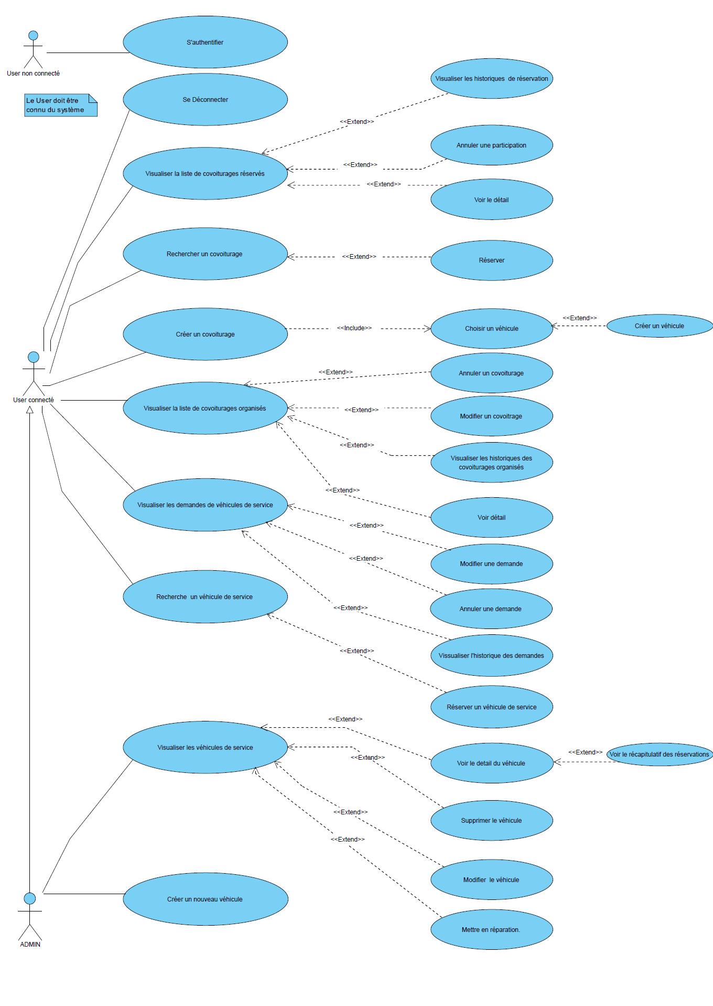

Cas d’utilisation n°1 : S’authentifier

Présentation de la fonctionnalité

Description
L’utilisateur s’authentifie à la gestion de covoiturage : OuiMouve.

Accès : profils
Aucune restriction

Maquette
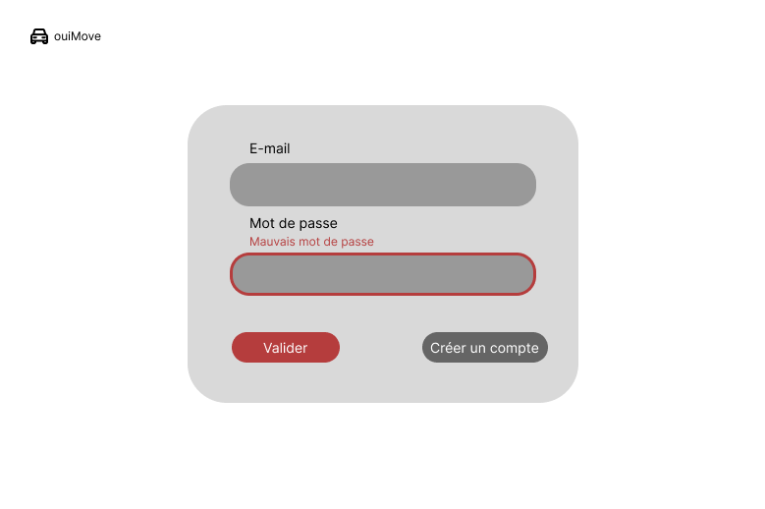

Actions

Élément HTML | Type d’action | Résultat
Bouton « Valider » | Clic simple | Redirection vers l’UC « Accueil »
Bouton « Créer un compte » | Clic simple | Redirection vers l’UC « Créer un compte »
Champ « Mot de passe » | Clic simple | Saisir le mot de passe
Champ « E-mail » | Clic Simple | Saisir le mail de l’utilisateur

Règles d’affichage
N° de la règle | Description
1 | Si le mot de passe est erroné, le champs de saisie s’affichera en rouge
2 | Si l’e-mail est erroné, le champs de saisie s’affichera en rouge
3 | Si le mot de passe ou l’e-mail sont erronés ou non renseignés, le bouton Valider restera grisé

Règles métier
N° de la règle | Description
1 | L’utilisateur doit exister dans la base de données
2 | Vérifiez l’adresse e-mail son format n’est pas valide.
3 | Votre mot de passe ou votre e-mail est incorrect.
4 | L’authentification donne le rôle : Admin ou User

Cas d’erreurs
N° de la règle | Message d’erreur
1 | Utilisateur inconnu
3 | Votre mot de passe ou votre e-mail est incorrect.

Cas d’utilisation n° : Créer un compte

Présentation de la fonctionnalité

Description
L’utilisateur doit créer un compte pour pouvoir manipuler l’application

Accès : profils
Utilisateur non connecté

Maquette
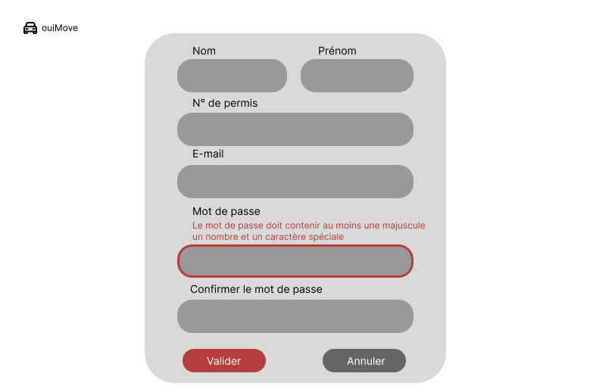

Actions
Élément HTML | Type d’action | Résultat
Bouton « Valider » | Clic simple | Redirection vers l’UC « S’authentifier»
Champs Nom | Clic simple | Saisir le nom
Champs « Prénom » | Clic simple | Saisir le prénom
Champs « N° de permis » | Clic simple | Saisir le n° de permis
Champs « Mot de passe » | Clic simple | Saisir le mot de passe, le mot de passe est masqué
Champs « Confirmer le mot de passe » | Clic simple | Ressaisir le mot de passe, le mot de passe est masqué
Icône œil | Clic simple | Affiche le mot de passe

Règle d’affichage
N° de la règle | Description
1 | Si les mots de passes ne correspondent pas, le champ est surligné en rouge
2 | Si le format de l’e-mail n’est pas bon ou que l’e-mail existe déjà en base de données, le champ est surligné en rouge
3 | S'il y a des caractères non autorisées le champ de nom ou de prénom s’affiche en rouge

Règles métier

N° de la règle | Description
1 | Tant que tous les champs (sauf le n° de licence) ne sont pas remplis, le bouton validé est désactivé
2 | Tant que tous les champs (sauf le n° de licence) ne sont pas valides, le bouton validé est désactivé et l’erreur correspondante s’affiche

Cas d’erreur

N° de la règle | Message d’erreur
2 | Le mot de passe doit avoir au moins un caractère spécial, un chiffre, une majuscule et une minuscule et faire au moins 9 caractères
2 | Seul les “.” et les “-” sont acceptés
2 | L’e-mail doit être au format example.joseph@ouimouve.fr
2 | Les mots de passe ne sont pas identiques
2 | Votre nom ou prénom contient des caractères non autorisés

Cas d’utilisation n°2 Se déconnecter

Présentation de la fonctionnalité

Description
L’utilisateur a la possibilité de se déconnecter à tout moment

Accès : profils
Utilisateur connecté avec tout type de rôle

Maquette
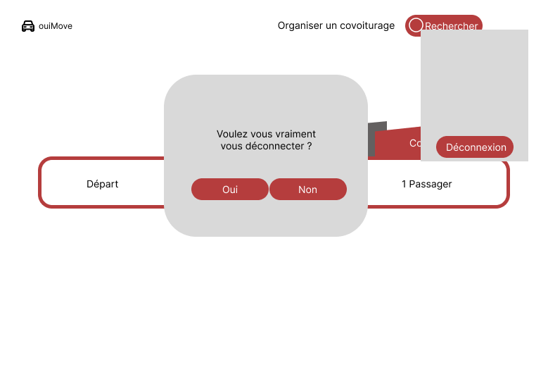

Actions
Élément HTML | Type d’action | Résultat
Bouton « Déconnexion » | Clic simple | Affichage un popup de déconnexion
Bouton « Oui » | Clic simple | Redirection vers l’UC « S’authentifier »
Bouton « Non » | Clic simple | Rester sur la page actuelle

Règle d’affichage
N° de la règle | Description
1 | Quand on ouvre le menu Burger le bouton se déconnecter s’affichera
2 | Affichage de la popup de déconnexion avec deux Bouton oui et non

Règles métier

N° de la règle | Message d’erreur
1 | L’utilisateur doit être obligatoirement connecté pour pouvoir se déconnecter.

Cas d’erreur
RAS

Cas d’utilisation n°3 Accueil

Présentation de la fonctionnalité

Description
Page principale de l’application, l’utilisateur peut accéder à l’ensemble de l’application depuis cette page et directement rechercher un covoiturage ou un véhicule de service

Accès : profils
Tous les utilisateurs connectés depuis la page d’accueil ou le bouton « rechercher ».

Maquette
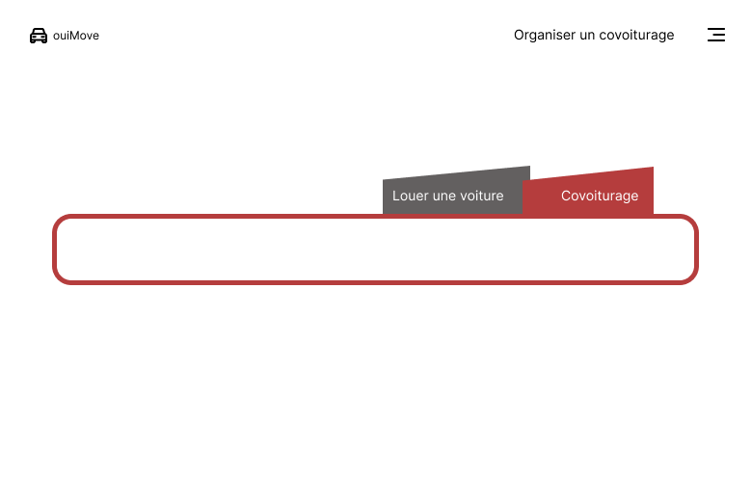

Actions
Élément HTML | Type d’action | Résultat
Lien « Organiser un covoiturage » | Clic simple | Redirection vers l’UC« Créer un covoiturage »
Onglet « Louer une voiture » | Clic simple | Redirection vers l’UC « Rechercher un véhicule de service »
Onglet « Covoiturage » | Clic simple | Redirection vers l’UC « Rechercher un Covoiturage »

Règles métier
RAS

Cas d’erreur
RAS

Cas d’utilisation n°4 Menu Burger

Présentation de la fonctionnalité

Description

Accès

Maquette

Le menu Burger =>  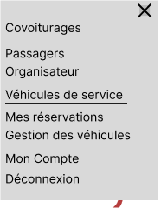

Actions
Élément HTML | Type d’action | Résultat
Section Covoiturages
Menu Passager | Clic simple | Redirection vers l’UC l'historique de covoiturage
Menu Organisateur | Clic simple | Redirection vers l’UC Liste des covoiturages (organisés)
Section Véhicules de service
Mes Réservations | Clic simple | Redirection vers l’UC Liste des véhicules
Gestion des Véhicules | Clic simple | Redirection vers la visualisation de la liste des véhicules de service
Mon Compte | Clic simple | Redirection vers l’écran de gestion de mon compte
Déconnexion | Clic simple | Redirection vers la popup de validation de déconnexion à l’application

Règles d’affichage
N° de la règle | Description
1 | Le menu burger est accessible sur chaque fenêtre de l’application
2 | Le menu s’affiche quand on clique sur les burgers, ces derniers ne sont donc plus visibles et une croix apparaît à leur place
3 | Tous les menus sont accessibles pour les utilisateurs
4 | Une croix en haut à droite de la fenêtre de menu permet de fermer cette dernière, les burgers réapparaissent

Règles métier
N° de la règle | Description
1 | Le menu burger est accessible sur chaque fenêtre de l’application
2 | Le menu s’affiche quand on clique sur les burgers, ces derniers ne sont donc plus visibles et une croix apparaît à leur place
3 | Tous les menus sont accessibles pour les utilisateurs
4 | Une croix en haut à droite de la fenêtre de menu permet de fermer cette dernière, les burgers réapparaissent

Cas d’utilisation n°5 Profil de l’utilisateur

Présentation de la fonctionnalité

Description
Un utilisateur peut accéder à son profil pour modifier ses informations ou supprimer son compte

Accès
Tout utilisateur connecté à l’application. Depuis le menu burger.

Maquette

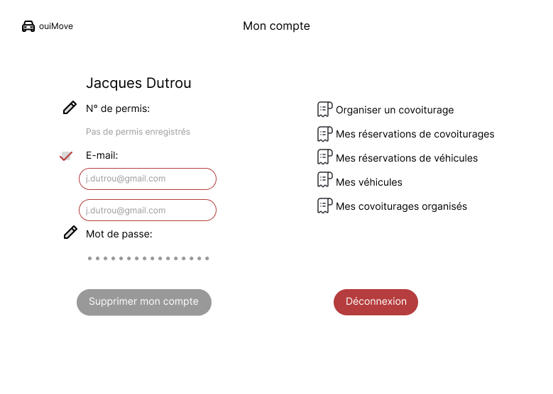

Actions
Élément HTML | Type d’action | Résultat
Icône crayon | Clic simple | Rend le champ modifiable.
Icône validation | Clic simple | Valide les modifications
Bouton Supprimer mon compte | Clic simple | Ouvre un popup de validation, si l’utilisateur clic sur oui son compte sera supprimé
Bouton déconnexion | Clic simple | Déconnecte l’utilisateur de l’application
Icônes parchemin et texte associés | Clic simple | Redirige l’utilisateur vers la page correspondante

Règles d’affichage
N° de la règle | Description
1 | Le bouton crayon se change en icône de validation au clic

Règles métier
N° de la règle | Description
1 | L’e-mail doit être au bon format avant validation
2 | Les mots de passes doivent correspondre
3 | La suppression du compte redirige l’utilisateur vers le CU création de compte
4 | Le numéro de permis doit être valide

Focus fonctionnel : PARTICIPER A UN COVOITURAGE

Cas d’utilisation n°3 visualiser la liste des covoiturages réservés

Présentation de la fonctionnalité

Description
L’écran principal des réservations de covoiturage. Liste toutes les réservations de covoiturage en cours réservé par l’utilisateur.

Accès : profils
Tous les utilisateurs connectés, depuis la page d’accueil ou du menu burger.

Maquette

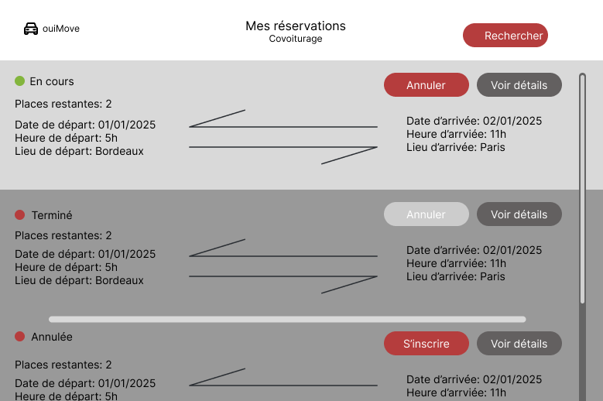

Actions
Élément HTML | Type d’action | Résultat
Bouton « Rechercher » | Clic simple | Redirection vers l’UC « Rechercher un covoiturage »
Bouton « Annuler » | Clic simple | Redirection vers l’UC « Annuler une participation à un covoiturage »
Bouton « Voir Détail » | Clic simple | Redirection vers l’UC « Visualisation du détail du covoiturage »
Bouton « S’inscrire » | Clic simple | Redirection vers l’UC « réserver un covoiturage »

Règles d’affichage
N° de la règle | Description
1 | Affichage de la liste des réservations :  - on sélectionne les réservations ou l’utilisateur est un passager  - On affiche le statut de la réservation  - Si la réservation est terminée ou Annulée : on grise la ligne et le bouton « Annuler »  - Si la réservation est désinscrit : le bouton « S’inscrire » est affiché à la place du bouton « annuler »
2 | Toutes les réservations sont sur la même page avec une gestion d’ascenseur
3 | Le liste des réservations est triée par date de départ
4 | Si l’utilisateur n’a pas de réservation de covoiturage on affiche à la place de la liste, un message liste vide

Règles métier

N° de la règle | Description
1 | Le bouton « annuler » est désactivé quand la réservation n’est pas en cours
2 | Si l’utilisateur clic sur s’inscrire on vérifie si le covoiturage existe encore et s’il reste des places avant de l’inscrire

Cas d’erreur

N° de la règle | Message d’erreur
2 | Ré-inscription impossible sur ce covoiturage

Cas 6 visualiser le détail d’une réservation de covoiturage

Présentation de la fonctionnalité

Description
L’écran détaillant le contenu de la réservation de covoiturage.

Accès : profils
Tous les utilisateurs connectés, depuis la liste des réservations de covoiturage par clic sur le bouton « Voir Détail » ou depuis l’écran de recherche des covoiturages

Maquette
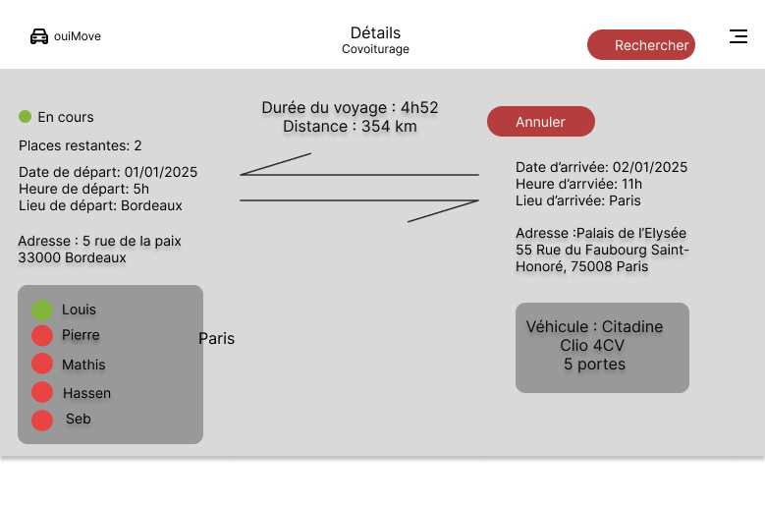

Actions
Élément HTML | Type d’action | Résultat
Bouton « Rechercher » | Clic simple | Redirection vers l’UC « Rechercher un covoiturage »
Bouton « Annuler » | Clic simple | Redirection vers l’UC « Annuler une participation à un covoiturage »
Bouton « S’inscrire » | Clic simple | Redirection vers l’UC « réserver un covoiturage »

Règles d’affichage
N° de la règle | Description
1 | Affichage de la réservation :  - on affiche les adresses d’arrivées et de départ, l’organisateur du covoiturage et les participants, la durée et la distance de voyage  - on affiche le statut de la réservation  - Si la réservation est terminée ou Annulée : le bouton « Annuler » est grisé  - Si la réservation est désinscrit: le bouton « S’inscrire » est affiché à la place du bouton « annuler »  - Si la réservation est inexistante : le bouton « S’inscrire » est affiché à la place du bouton « annuler »
2 | Toutes les réservations sont sur la même page avec une gestion d’ascenseur
3 | Le liste des réservations est triée par date de départ
4 | Si l’utilisateur n’a pas de réservation de covoiturage on affiche à la place de la liste, un message liste vide

Règles métier

N° de la règle | Description
1 | Le bouton « annuler » est désactivé quand la réservation n’est pas en cours
2 | Si l’utilisateur clic sur s’inscrire on vérifie si le covoiturage existe encore et s’il reste des places avant de l’inscrire

Cas d’erreur

N° de la règle | Message d’erreur
2 | Ré-inscription impossible sur ce covoiturage

Cas d’utilisation n°5 annuler la participation au covoiturage

Présentation de la fonctionnalité

Description
C’est une pop-up qui permet d’annuler la participation à un covoiturage, en cas de confirmation l’organisateur est prévenu

Accès : profils
Tous les utilisateurs, depuis l’écran liste des réservations ou de l’écran détail des réservations

Maquette

Actions
Élément HTML | Type d’action | Résultat
Bouton « Confirmer » | Clic simple | Déclenche la règle métier n°1
Bouton « Annuler » | Clic simple | Re-direction vers l’écran appelant

Règles métier

N° de la règle | Message d’erreur
1 | Suppression de la réservation :  - on informe l’organisateur du désistement par l’envoi d’un mail,  - on met à jour la réservation avec un statut désinscrit,  - on réalloue une place sur le covoiturage.

Cas d’erreur
RAS

N° de la règle | Message d’erreur

Cas d’utilisation n°7 rechercher un covoiturage

Présentation de la fonctionnalité

Description
L’utilisateur peut effectuer une recherche pour trouver le covoiturage qui correspond à son besoin

Accès : profils
Tout utilisateurs connectés

Maquette
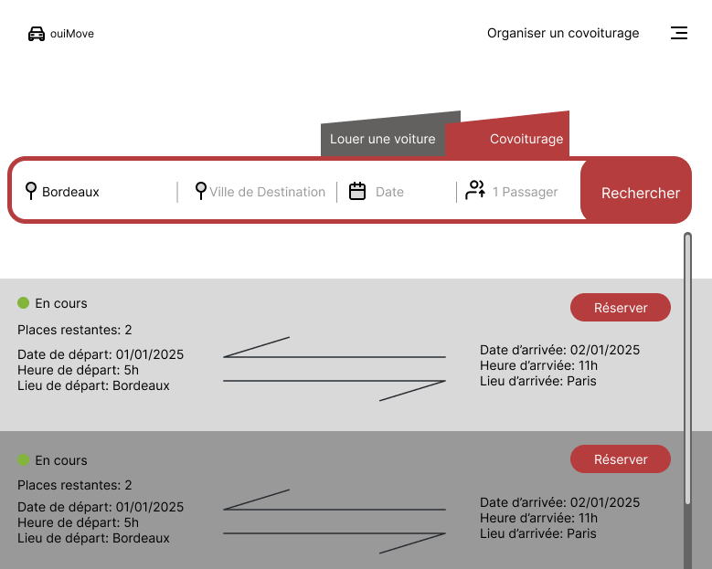

Actions
Élément HTML | Type d’action | Résultat
Champ « Départ » | Clic simple | Saisir une adresse de départ puis une liste d’adresse correspondante s’affiche.
Champ « Destination » | Clic simple | Saisir une adresse d’arrivée puis une liste d’adresse correspondante s’affiche.
Icône « Date » | Clic simple | Un calendrier s’affiche, l’utilisateur peut cliquer sur la date qui lui convient
Icône « Passager » | Clic simple | Un popup s’affiche avec la possibilité d’incrémenter ou de décrémenter le nombre de passager
Bouton « Rechercher » | Clic simple  Touche entrée | Recherche les covoiturages correspondant au critères voulus

Règles d'affichage
N° de la règle | Description
1 | Tant que tous les champs ne sont pas renseignés, la liste des covoiturages ne s’affiche pas
2 | Si l’utilisateur valide sans renseigner d’adresse de départ ou d’arriver, son curseur est placé automatiquement dans le champ de saisi correspondant. Le champ à saisir est légèrement grisé pendant 2 secondes ce qui invite à la saisi de l’information.
3 | Si la date n’est pas saisie, la liste est triée en fonction de la date la plus proche
4 | Si la date est saisie, les covoiturages ayant le plus de places sont mis en avant

Règles métier
N° de la règle | Description
1 | Par défaut le calendrier est réglé sur la date du jour
2 | Par défaut le nombre de passager est initialisé à 1

Cas d’erreur

N° de la règle | Message d’erreur
 | …

Cas d’utilisation n°8 réserver un covoiturage

Présentation de la fonctionnalité

Description
C’est une pop-up qui permet de valider la participation à un covoiturage, en cas de confirmation l’organisateur est prévenu

Accès : profils
Tous les utilisateurs, depuis l’écran liste des réservations ou de l’écran détail des réservations

Maquette
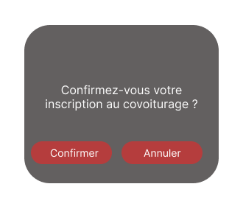

Actions
Élément HTML | Type d’action | Résultat
Bouton « Confirmer » | Clic simple | Déclenche la règle métier n°1
Bouton « Annuler » | Clic simple | Re-direction vers l’écran appelant

Règles métier

N° de la règle | Message d’erreur
1 | Validation de la réservation :  - on revalide que le covoiturage est valide et qu’il reste une place,  - on informe l’organisateur de l’inscription par l’envoi d’un mail,  - on met à jour la réservation avec un statut inscrit,  - on enlève une place sur le covoiturage.

Cas d’erreur

N° de la règle | Message d’erreur
1 | Pas assez rapide …plus de places disponible
1 | Covoiturage annulé

Focus fonctionnel : ORGANISER A UN COVOITURAGE

Cas d’utilisation n°12 visualiser la liste des covoiturages organisés

Présentation de la fonctionnalité

Description
Liste toutes les réservations de covoiturage réservé en cours, et permet de visualiser les historiques de réservation

Accès : profils
Si l'utilisateur est connecté.
Si l’utilisateur est l’organisateur de covoiturage.
Si la liste des covoiturages réservés n’est pas vide.

Maquette

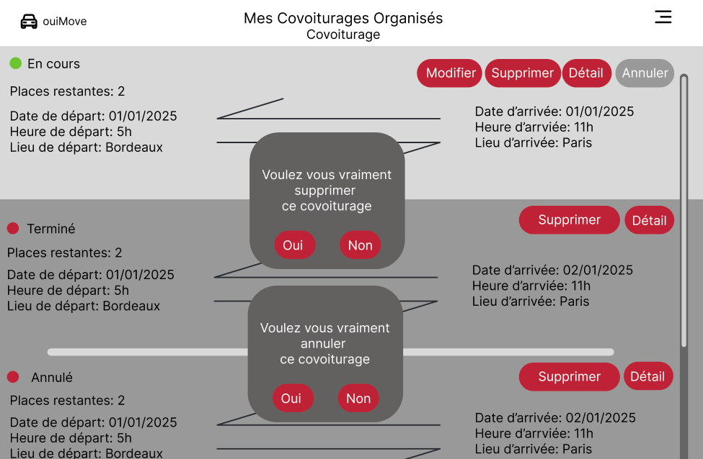

Actions
Élément HTML | Type d’action | Résultat
Bouton « Modifier » | Clic simple | Redirection vers la page de modification d’un covoiturage en cours.
Bouton « Supprimer » | Clic simple | Affichage d’un popup pour confirmer la suppression définitive du covoiturage.
Bouton « Détail » | Clic simple | Redirection vers la page de détail d’un covoiturage en cours.
Bouton « Annuler » | Clic simple | Annulation du covoiturage en cours avec affichage d’un popup de confirmation.

Règles d’affichage
N° de la règle | Description
1 | Affiche toutes les réservations en cours.
2 | Les informations affichées incluent : le statut, le nombre de places restantes, adresses de départ et arrivée, durée.
3 | Les covoiturages sont triés par date de départ (ordre croissant).

Règles métier

N° de la règle | Message d’erreur
1 | Si le covoiturage est annulé :  - un mail sera envoyé aux participants.  - le covoiturage aura le statut "Annulé".

Cas d’erreur
RAS

N° de la règle | Message d’erreur
 | …

Cas d’utilisation n°17 visualiser le détail de covoiturage organisé

Présentation de la fonctionnalité

Description
Cette page détaille les informations d’un covoiturage organisé par un utilisateur connecté. Elle permet à l'organisateur de Consulter les informations détaillées et annuler ou modifier le covoiturage en cliquant sur le bouton dédié pour l’action.

Accès : profils
L'utilisateur organisateur connecté qui a au moins un covoiturage organisé en cours.
Accessible depuis la page Mes covoiturages organisés.

Maquette
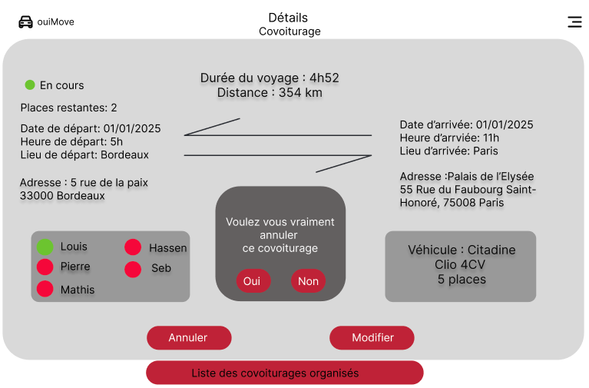

Actions
Élément HTML | Type d’action | Résultat
Bouton « Annuler » | Clic simple | Annule le covoiturage (confirmation possible via un popup)  Redirection vers la page « créé un covoiturage »
Bouton « Modifier » | Clic simple | Redirection vers la page de modification du covoiturage.
Bouton « liste des covoiturages organisés » | Clic simple | Redirection vers la page de Mes covoiturage organisés.

Règles d’affichage
N° de la règle | Description
1 | Affiche toutes les informations détaillées :  -statut.  - nombre des places restantes.  - date de départ.  - Heure de départ et heure d’arrivée.  - Adresse de départ et adresse destination.  - Durée du voyage et distance.  - Informations de départ (lieu, adresse) et d’arrivée (lieu, adresse).  - Véhicule utilisé.
2 | Afficher des détails du véhicule:  - catégorie.  - Modéle.  - Type de moteur  - Nombre de places
3 | Afficher la liste des participants :  -Organisateur (vert).  -Participants (rouge).

Règles métier

N° de la règle | Message d’erreur
1 | Lorsqu’un covoiturage est annulé :  - Un e-mail est envoyé à tous les participants.  - le covoiturage aura le statut "Annulé".
2 | Lorsqu’un covoiturage est modifié, un e-mail est envoyé aux participants pour notifier les changements.

Cas d’erreur
RAS

N° de la règle | Message d’erreur
1 | Voulez-vous vraiment annuler ce covoiturage

Cas d’utilisation n°13 Annuler un covoiturage

Présentation de la fonctionnalité

Description
L’utilisateur organisateur peut annuler un covoiturage en cliquant sur le bouton « annuler » . Il peut annuler son covoiturage à partir de la page détail de covoiturage ou la page Mes covoiturages organisés.

Accès : profils
Utilisateur organisateur connecté

Maquette
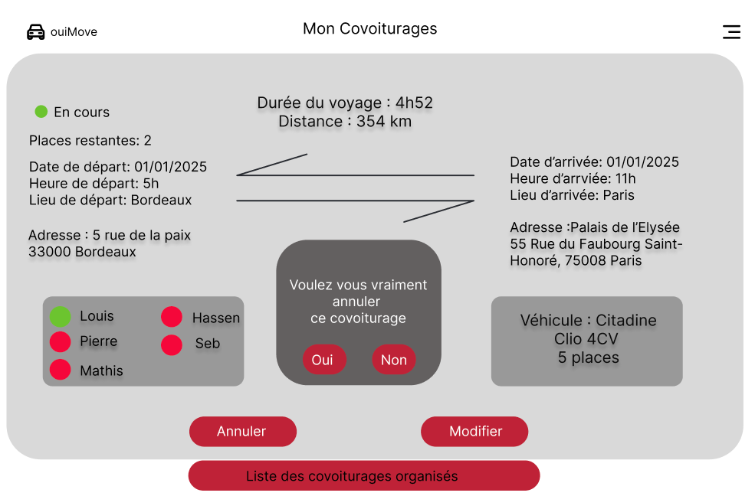

Actions Cas d’utilisation n°11 créer un véhicule
Elément HTML | Type d’action | Résultat
Bouton « Annuler » | Clic simple | Annule le covoiturage (confirmation possible via un popup)  Redirection vers la page « créé un covoiturage »
Bouton « Modifier » | Clic simple | Redirection vers la page « Modifier un covoiturage »
Bouton « Liste des covoiturages organisés » | Clic simple | Redirection vers la page « Mes covoiturage organisés »

Règles métier

N° de la règle | Message d’erreur
1 | Lorsqu’un covoiturage est annulé :  - Un e-mail est envoyé à tous les participants.  - le covoiturage aura le statut "Annulé".

Cas d’erreurCas d’utilisation n°11 créer un véhicule

N° de la règle | Message d’erreur
1 | Voulez-vous vraiment annuler ce covoiturage

Cas d’utilisation n°9 Créer un covoiturage

Présentation de la fonctionnalitéCas d’utilisation n°11 créer un véhicule

Description
L'utilisateur organisateur peut créer un covoiturage en spécifiant la ville de départ, la destination, la date et l'heure du trajet, ainsi que le nombre de places disponibles.

Accès : profils
Utilisateur connecté.

Maquette
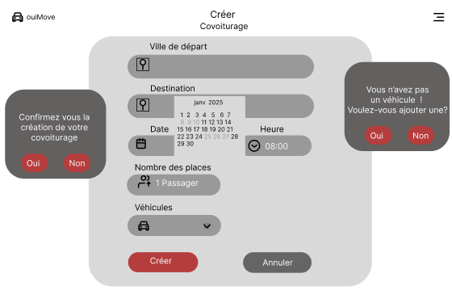

Actions
Elément HTML | Type d’action | Résultat
Champ « Départ » | Clic simple | Saisir une adresse de départ puis une liste d’adresse correspondante s’affiche.
Champ « Destination » | Clic simple | Saisir une adresse d’arrivée puis une liste d’adresse correspondante s’affiche.
Icône « Date » | Clic simple | Un calendrier s’affiche, l’utilisateur peut cliquer sur la date qui lui convient
Champ « Heure » | Clic simple | Saisi de l’heure
« Nombre de place »  Icône « Passager » | Clic simple | Un popup s’affiche avec la possibilité d’incrémenter ou de décrémenter le nombre de -passage.
Champ « Véhicule » | Sélection véhicule | -Une liste s’affiche avec la possibilité de choisir une voitureCas d’utilisation n°11 créer un véhicule  -un lien pour Ajouter un véhicule : redirection vers le ‘UC Ajouter un véhicule
Bouton « Créer » | Clic simple | -Confirme la création du covoiturage, un popup de création avec succès s’affiche.  -Redirection vers UC « Liste des covoiturages organisés »
Bouton « Annuler » | Clic simple | Annule la création du covoiturage.  Redirection vers UC « Accueil »

Règles d’affichage
N° de la règle | Description
1 | Si tous les champs ne sont pas renseignés le bouton créer est grisé

Règles métier

N° de la règle | Message d’erreur
 | Les champs "Ville de départ" et "Destination" doivent être renseignés
2 | La date de départ doit être supérieure ou égale à la date du jour
3 | L'heure doit être comprise entre 00:00 et 23:59
4 | Le bouton "Créer" est désactivé tant que tous les champs obligatoires ne sont pas renseignés
5 | L'heure d’arrivée doit être supérieure à l’heure de départ si la date de départ est identique à la date d’arrivée.
6 | Un message de succès s'affiche à la création du covoiturage

Cas d’erreur
RAS

N° de la règle | Message d’erreur
 | …

Cas d’utilisation n°10 choisir un véhicule dans un covoiturage

Présentation de la fonctionnalité

Description
L’utilisateur choisi le véhicule qu’il souhaite utiliser pour un covoiturage qu’il organise

Accès : profils
Utilisateur connecté en train de créer un covoiturage. Pendant le renseignement du formulaire de création d’un covoiturage l’utilisateur doit spécifier le véhicule qui sera utilisé pendant ce covoiturage via un sélecteur (qui contient tous les véhicules qu’il a enregistré). Si aucun véhicule n’est enregistré, l’utilisateur peux ajouter un véhicule.

Maquette
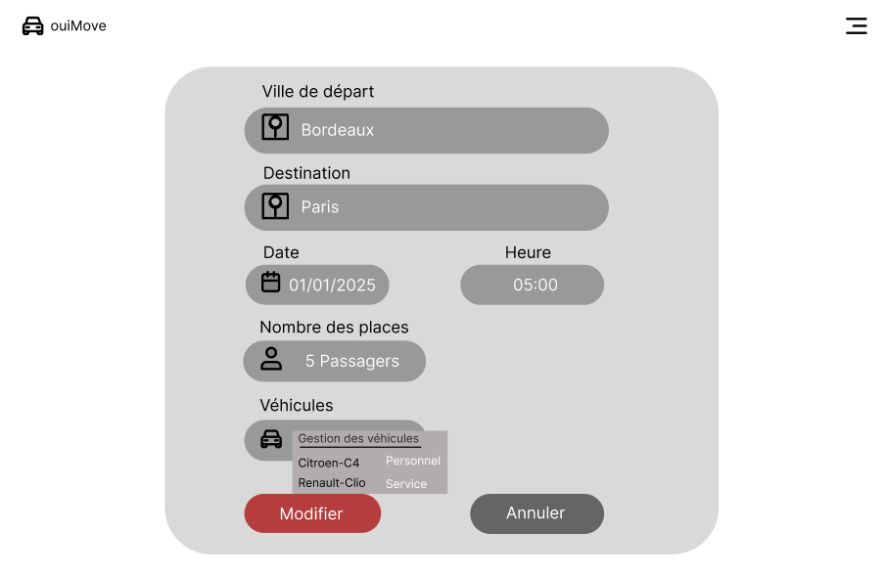 Cas d’utilisation n°11 créer un véhicule

Actions
Elément HTML | Type d’action | Résultat
Sélecteur « véhicule » | Clic simple | -Affiche les véhicules enregistrés.  -Un lien pour Gestion des véhicules : Redirection vers le ‘UC Liste des véhicules

Règles d’affichage
N° de la règle | Message d’erreur
1

Règles métier

N° de la règle | Message d’erreur
1

Cas d’erreur
RAS

Cas d’utilisation n°11 créer un véhicule

Présentation de la fonctionnalité

Description
L’utilisateur peut créer un véhicule pour pouvoir l’ajouter à un covoiturage. Il atterrit d’abord sur une liste des véhicules qu’il a déjà enregistrés avant et bascule sur un formulaire de création de véhicule lors de l’ajout d’un véhicule

Accès : profils
Tout utilisateur connecté ayant organisé au moins un covoiturage. L’utilisateur y accède depuis la liste de ses covoiturage organisé.

Maquette
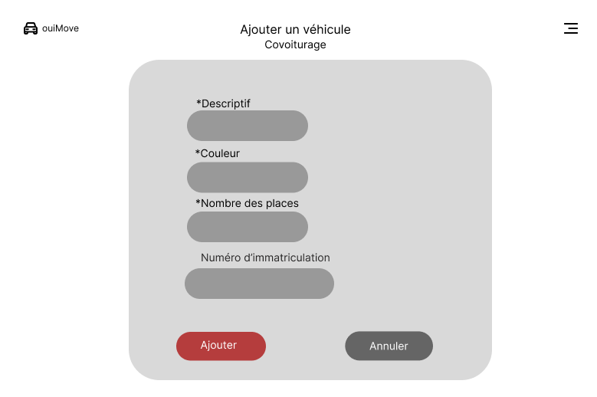Maquette 1 | 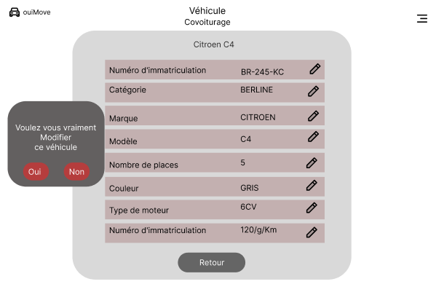Maquette 2
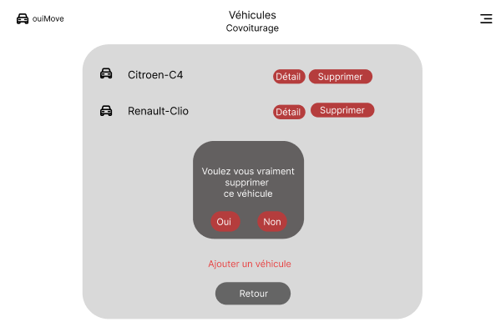Maquette 3 | 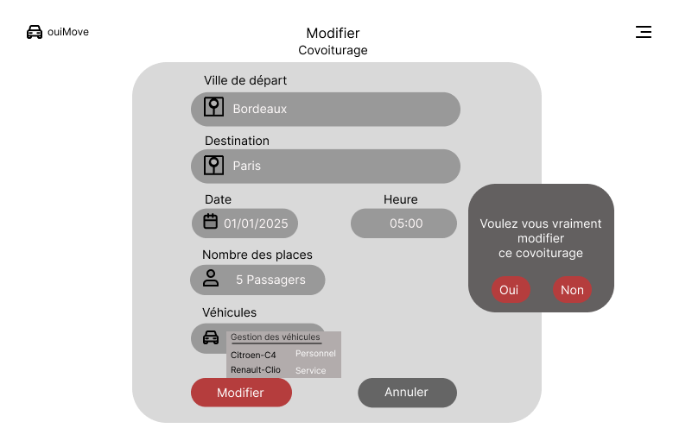 Maquette 4

Actions
Elément HTML | Type d’action | Résultat
Bouton « détail » (maquette 3) | Clic simple | Affiche les détails du véhicule (maquette 2)
Bouton supprimer (maquette 3) | Clic simple | Un popup de confirmation demande la validation de l’utilisateur avant de supprimer le véhicule dans la liste (maquette 3)
Bouton retour (maquette 3) | Clic simple | Retourne au formulaire de création de covoiturage
Lien cliquable gestion des véhicules (maquette 4) | Clic simple | Redirection vers la liste des véhicules (Maquette 3)
Bouton ajouter (maquette 1) | Clic simple | Ajoute le véhicule dans la liste des véhicules et renvoie l’utilisateur à la liste des véhicules
Bouton annuler (maquette 1) | Clic simple | Annule la création et renvoie l’utilisateur à la liste des véhicules
Icon Crayon | Clic simple | Modification d’une spécificité du véhicule (Maquette 2)

Règles d’affichage
N° de la règle | Description
1 | Tous les champs (sauf le libellé et le n° d'immatriculation) obligatoire non renseigné auront une bordure rouge
2 | Le bouton ajouter est grisé et désactivé tant que tous les champs obligatoires ne sont pas renseignés

Règles métier

N° de la règle | Description
1 | Tous les champs (sauf le libellé et le n° d'immatriculation) du formulaire doivent être renseignés
2 | La liste des véhicules doit correspondre aux véhicules ajouter par l’utilisateur
3 | Le véhicule doit être correctement associé à l'utilisateur dans la base de données

Cas d’erreur

N° de la règle | Message d’erreur
1 | Ce champ est obligatoire.

Cas d’utilisation n°14 modifier un covoiturage

Présentation de la fonctionnalité

Description
Un formulaire permet de modifier le covoiturage.

Accès : profils
Tout utilisateur connecter ayant organiser au moins un covoiturage. L’utilisateur y accède depuis la liste de ses covoiturage organisé.

Maquette

Actions
Elément HTML | Type d’action | Résultat
Bouton « Modifier » | Clic simple | Ouvre le popup de validation
Bouton annuler | Clic simple | Redirection vers la liste des covoiturages organisé
Bouton oui | Clic simple | Valide les modifications. Redirection vers la liste des covoiturages organisé
Bouton non | Clic simple | Redirection vers le formulaire
Champ départ | Clic simple | Saisi du lieu de départ
Champ arrivé | Clic simple | Saisi du lieu d’arrivé
Champ date | Clic simple | Saisi de la date
Champ heure | Clic simple | Saisi de l’heure d’arrivé
Icône passager | Clic simple | Apparition d’un popup permettant d’incrémenter ou décrémenter le nombre de passager
Icône voiture | Clic simple | UC liste des véhicules
Icône calendrier | Clic simple | Ouvre un popup calendrier permettant de choisir la date

Règles métier

N° de la règle | Description
1 | Au moins un champ doit être modifier pour pouvoir valider
2 | Les champs de saisi sont rempli automatiquement avec les informations du covoiturage à modifier
3 | Date/Heure au bon format

Cas d’erreur
N° de la règle | Message d’erreur
1 | Vous n’avez pas fait de modifications, cliquez sur annuler pour retourner à la liste de vos covoiturages organisés

Cas d’utilisation n°15 Visualiser l’historique des covoiturages organisés

Présentation de la fonctionnalité

Description
Liste présentant les covoiturages organisés par l’utilisateur, la liste regroupe les covoiturages terminés et à venir, l’utilisateur peut modifier, annuler et voir les détails d’un covoiturage en cours, il a la possibilité de supprimer n’importe quel covoiturage de cette liste .

Accès : profils
Tout utilisateur connecté. Accès depuis un lien dans le menu burger, ou le bouton liste des covoiturages organisé dans la page détail covoiturage

Maquette

Actions
Elément HTML | Type d’action | Résultat
Bouton « supprimer » | Clic simple | Un popup de confirmation demande la validation de l’utilisateur avant de supprimer le covoiturage dans la liste
Bouton « modifier » | Clic simple | CU Modifier un covoiturage
Bouton « Annuler » | Clic simple | -Annuler le covoiturage en cours,  -redirection vers l’UC « Créé un covoiturage »  -Rajouter le covoiturage avec le statut Annuler dans la liste des covoiturages organisé
Bouton « Détail » | Clic simple | Redirection vers l’UC « Détail de covoiturage organisé »
Bouton « oui » du popup Annuler |  | Annuler l’annulation
Bouton « non » du popup Annuler |  | Valide l’annulation
Bouton « oui » du popup supprimer | Clic simple | Valide la suppression
Bouton « non » du popup supprimer | Clic simple | Annule la suppression

Règles métier

N° de la règle | Message d’erreur
1 | Le statut s’actualise automatiquement
2 | La modification n’est possible que pour le covoiturage en cours
3 | Si un covoiturage est supprimé tous les passagers associés à ce covoiturage sont notifié via email. Le statut de ce covoiturage deviendra annulé pour tous les utilisateurs associés

Cas d’erreur
N° de la règle | Message d’erreur
3 | Annulation impossible, le serveur à rencontrer un problème veuillez réessayer plus tard.

Focus fonctionnel : RESERVER A UN VEHICULE DE SERVICE

Cas d’utilisation n°16 visualiser les demandes de véhicule de service

Présentation de la fonctionnalité

Description
Tout utilisateur peut visualiser la liste des véhicules de services qu’il a réservé

Accès : profils
Tout utilisateur connecté à l’application

Maquette
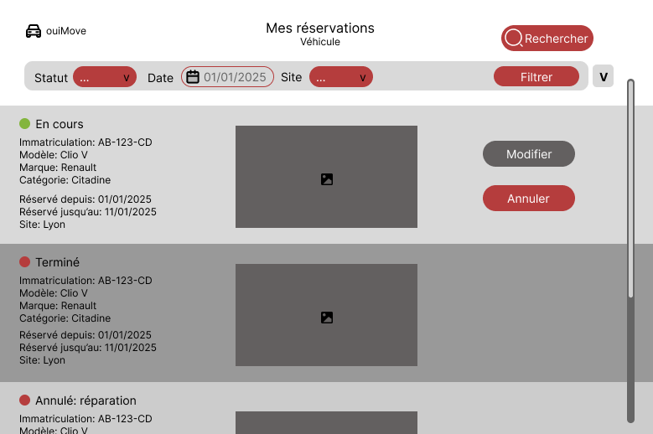

Actions
Elément HTML | Type d’action | Résultat
Bouton « Modifier » | Clic simple | Re-direciton vers le CU Modifier le véhicule
Bouton « Annuler » | Clic simple | Re-direction vers le CU Annuler la réservation
Bouton Rechercher | Clic simple | Re-direction vers le CU Accueil
Bouton filtrer | Clic simple | Lance le filtre choisi, la liste correspondantes s’affiche
Icone flèche | Clic simple | Permet d’afficher/masquer la barre de filtrage
Statut | Sélecteur | Choix du statut voulu pour le filtrage : en cours, annuler, terminé
Champ Date | Clic simple | Saisi de la date pour le filtrage
Site | Sélecteur | Saisi du site dans une liste déroulante

Règles métier

N° de la règle | Description
1 | Les boutons annuler et modifier ne s’affiche que sur les réservations ayant le statut en cours
2 | Si la liste des réservations est plus grande que la page, une barre de scroll s’affiche
3 | Si l’administrateur met un véhicule réservé en réparation, le statut du véhicule deviendra annulé : réparation
4 | Si la photo du véhicule n’a pas pu être chargé, un message d’erreur s’affiche à la place
5 | La date doit être au bon format
6 | La liste des réservations est filtrée depuis la date choisi dans le filtre/le site
7 | La liste est triée de la réservation la plus récente à la plus ancienne

Cas d’erreur
N° de la règle | Message d’erreur
4 | Un placeholder s’affiche a la place
6 | La date doit être au format “jj/mm/aaaa”

Cas d’utilisation n°18 modifier une demande de véhicule de service

Présentation de la fonctionnalité

Description
L’utilisateur peut modifier sa réservation de véhicule de service

Accès : profils
Tout utilisateur connecté ayant à minima une réservation de véhicule de service avec le statut en cours depuis la liste des réservations

Maquette
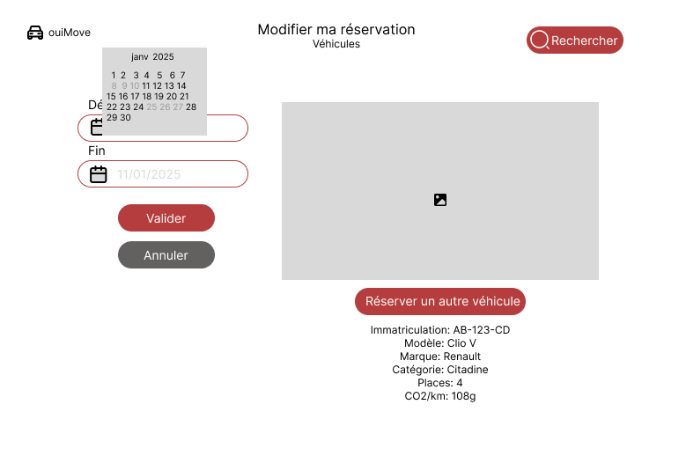

Actions
Elément HTML | Type d’action | Résultat
Bouton « Réserver un autre véhicule» | Clic simple | Re-direciton vers le CU rechercher un véhicule de service et annulation de la demande en cours
Bouton « Annuler » | Clic simple | Re-direction vers le CU Lister les réservations de véhicules de service
Bouton Rechercher | Clic simple | Re-direction vers le CU Acceuil
Champ début | Clic simple | Modification de la date de début
Champ fin | Clic simple | Modification de la date de fin
Icone Calendrier | Clic simple | Ouverture d’un calendrier à la date prérempli. L’utilisateur peut ensuite cliquer sur le calendrier pour choisir la date voulue. Les dates non disponibles sont grisées.

Règles métier
N° de la règle | Description
1 | Si l’utilisateur clic sur réserver un autre véhicule un popup s’affiche lui demande de confirmer l’annulation de la réservation du véhicule actuelle
2 | Vérifier que les dates modifiées du véhicule n’empiètent pas sur une autre réservation de ce véhicule
3 | L’annulation permet de revenir à la réservation précédente
4 | Les dates non disponibles sont grisées dans le popup calendrier
5 | La date doit être au bon format
6 | Tous les champs doivent être renseigner avant de pouvoir valider les modifications

Cas d’erreur
N° de la règle | Message d’erreur
1 | La réservation d’un autre véhicule entrainera l’annulation de la réservation en cours, êtes-vous sûr de bien vouloir changer de véhicule ?
2 | Le véhicule est déjà réservé aux dates saisies. Veuillez choisir une autre date.
6 | Veuillez renseigner tous les champs avant de pouvoir valider les modifications
5 | La date doit être au format jj/mm/aaaa

Cas d’utilisation n°20 visualiser l’historique des demandes de véhicule de service

Présentation de la fonctionnalité

Description
L’utilisateur peut annuler une réservation de véhicule de service, c’est un popup qui change en fonction de l’endroit où elle est appelée

Accès : profils
Utilisateur connecté avec au moins une réservation en cours depuis la liste des réservations où depuis l’écran de modification de la réservation

Maquette
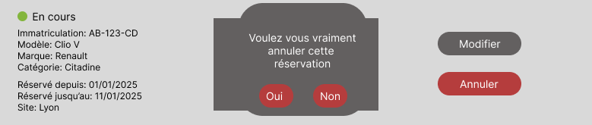

Actions
Elément HTML | Type d’action | Résultat
Bouton « Annuler » | Clic simple | Apparition d’un popup de confirmation
Bouton oui | Clic simple | Validation : la réservation est annulée
Bouton non | Clic simple | Fermeture du popup

Règles d’affichage
N° de la règle | Description
1 | Si le popup est appelé dans la liste des réservations cf maquette 1
2 | Si le popup est appelé dans la modification de la réservation cf maquette 2

Règles métier

N° de la règle | Description
1 | Vérifier que la réservation du véhicule de service n’est pas rattachée à un covoiturage en cours pour cet utilisateur
2 | Le statut de la réservation passe à annulé

Cas d’erreur
N° de la règle | Message d’erreur
1 | Veuillez supprimer le covoiturage lié la réservation de ce véhicule

Cas d’utilisation n°19 annuler une demande de véhicule de service

Présentation de la fonctionnalité

Description
L’utilisateur peut chercher un véhicule de service. Un carrousel qui présente les différents véhicules disponibles à la location, s’affiche quand l’utilisateur lance la recherche

Accès : profils
Utilisateur connecté ayant cliqué sur Louer une voiture

Maquette
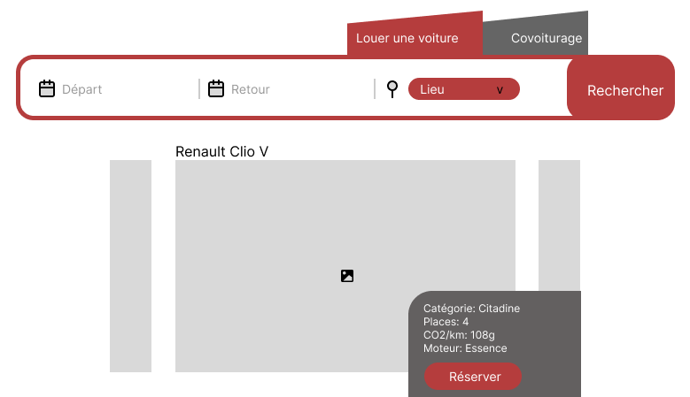

Actions
Elément HTML | Type d’action | Résultat
Champ « Départ » | Clic simple | Saisi de la date de début de la réservation
Champ « Retour» | Clic simple | Saisi de la date de fin de la réservation
Selecteur « Lieu » | Sélecteur | Sélection du site voulu dans une liste déroulante
Icone calendrier | Clic simple | Saisi de la date via un popup calendrier
Icone flèche | Clic simple | Affiche-le prochain/précédent élément du carrousel, en fonction du sens de la flèche
Bouton rechercher | Clic simple | Lancement de la recherche
Bouton réserver | Clic simple | CU réserver un véhicule de service

Règles d’affichage
N° de la règle | Description
1 | Le carrousel s’affiche au centre quand l’utilisateur clique sur rechercher (la liste des véhicules est triée par catégorie)
2 | Les flèches permettent de naviguer entre les différents éléments du carrousel
3 | Les détails du véhicule changent en fonction du véhicule sélectionné
4 | L’image est remplacée par un placeholder si elle n’as pas pu être charger

Règles métier

N° de la règle | Description
1 | Les éléments afficher dans le carrousel doivent correspondre au filtre de recherche
2 | Les véhicules hors service ou non disponibles ne sont pas afficher
3 | Les dates saisies doivent être au bon format
4 | La date de départ doit être inférieur à la date de retour

Cas d’erreur
N° de la règle | Message d’erreur
3 | La date n’est pas formater correctement (jj/mm/aaaa)
4 | La date de départ doit être inférieur à la date de retour

Cas d’utilisation n°21 rechercher un véhicule de service

Présentation de la fonctionnalité

Description
Un popup permet de valider la réservation du véhicule voulue dans le carrousel. L’utilisateur est ensuite redirigé vers la recherche

Accès : profils
Utilisateur connecté

Maquette
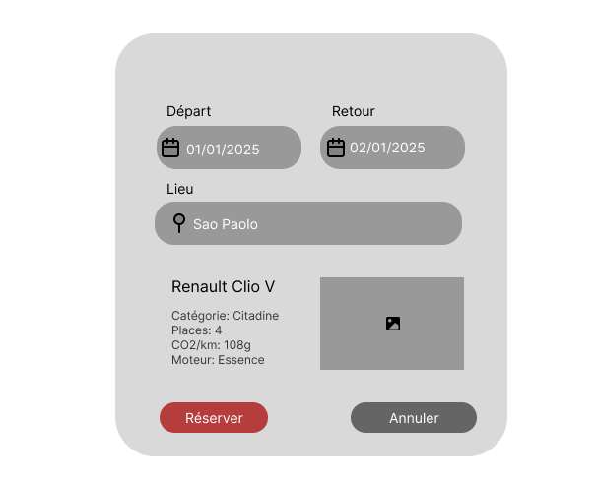

Actions
Elément HTML | Type d’action | Résultat
Bouton annuler | Clic simple | Annule la réservation et ferme le popup
Bouton réserver | Clic simple | CU réserver un véhicule de service

Règles métier

N° de la règle | Description
1 | L’image doit se charger correctement
2 | Vérifier que l’utilisateur n’a pas une autre réservation sur les mêmes dates

Cas d’erreur
N° de la règle | Message d’erreur
1 | Affichage d’un placeholder

Cas d’utilisation n°22 réserver un véhicule de service

Présentation de la fonctionnalité

Description

Accès : profils

Maquette

Actions

Règles métier

N° de la règle | Message d’erreur
2
3
4
5
6

Cas d’erreur
RAS

N° de la règle | Message d’erreur
 | …

Focus fonctionnel : GERER LES VEHICULES DE SERVICE

Cas d’utilisation n°23 visualiser les véhicules de services

Présentation de la fonctionnalité

Description
Page principale pour la gestion des véhicules de services

Accès : profils
Réservés aux utilisateurs ayant le rôle « admin ». L’accès s’effectue via le menu burger

Maquette
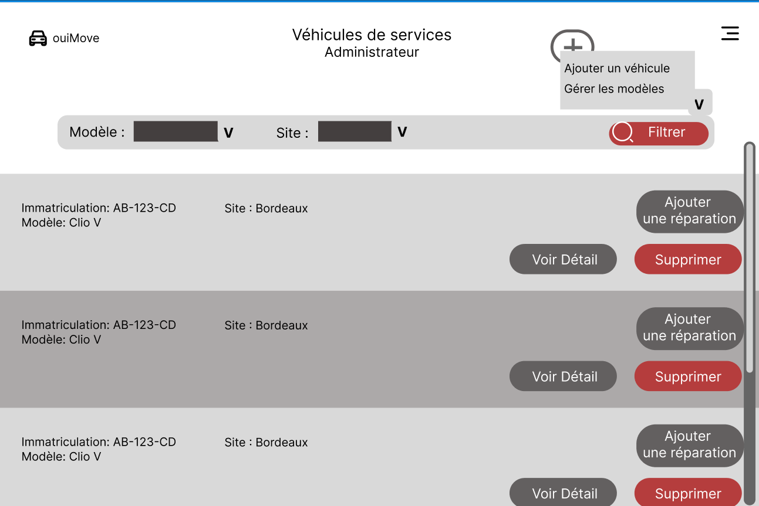

Actions
Élément HTML | Type d’action | Résultat
Champ « Modèle » | Liste déroulante | Pas de saisie libre possible. Permet de sélectionner un modèle pour le filtre.
Champ « Site » | Liste déroulante | Pas de saisie libre possible. Permet de sélectionner un site pour le filtre
Bouton « Filtrer » | Clic simple  Touche entrée | Recherche l’ensemble des véhicules de service correspondant aux valeurs du filtre : modèle et site.  et n’ayant pas le statut supprimé
Bouton « + » | Clic simple | Ouvre une liste déroulante avec :  - « Ajouter un véhicule » qui effectue une redirection vers l’UC « Ajouter un véhicule de service »  - « Gérer les modèles » qui effectue une redirection vers l’UC « Gestion des modèles ».
Bouton « Ajouter une réparation » | Clic simple | Redirection vers l’UC « Ajouter une réparation ».
Bouton « Supprimer » | Clic simple | Redirection vers l’UC « Supprimer un véhicule ».
Bouton « Voir détail » | Clic simple | Redirection vers l’UC « Visualiser un véhicule de service ».

Règles d’aff ichage

N° de la règle | Description
1 | La liste des véhicules de service est affichée en tenant compte des valeurs du filtre (au premier affichage, par défaut c’est la totalité de la liste
2 | La liste des véhicules est triée par site puis par modèle
3 | Le dépassement de l’affichage de la liste est géré par un ascenseur latéral
4 | Si la liste est vide, on affiche « Aucun véhicule de service »

Règles métiers

N° de la règle | Description
1

Cas d’erreur

N° de la règle | Message d’erreur
 | …

Cas d’utilisation n°29 Ajouter un véhicule de service

Présentation de la fonctionnalité

Description
Ecran permettant l’ajout d’un véhicule de service

Accès : profils
Réservés aux utilisateurs ayant le rôle « admin ». Accès depuis la liste des véhicules de services

Maquette
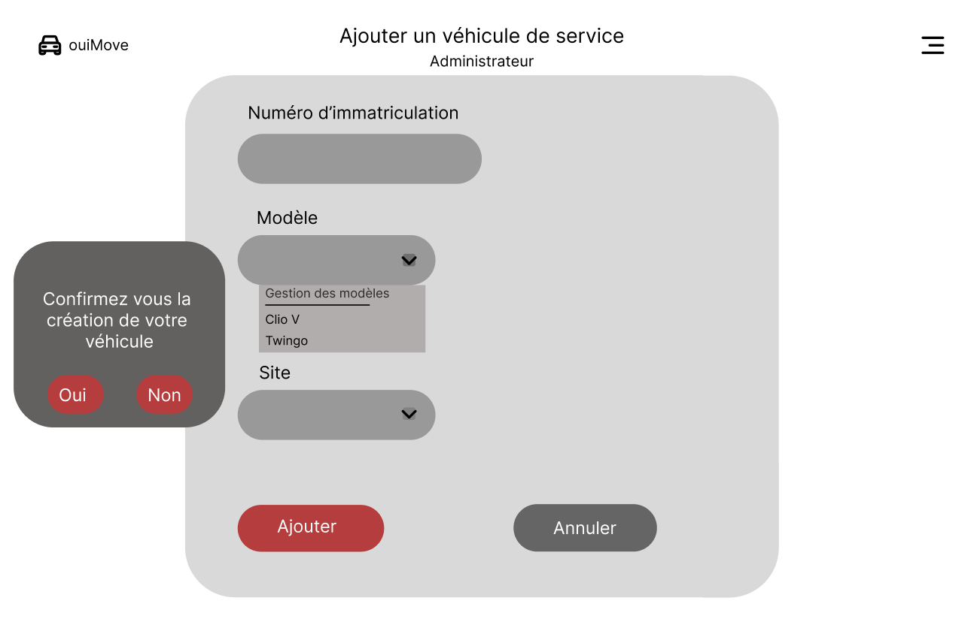

Actions
 | Type d’action | Résultat
Champ « Numéro d’immatriculation » | Champ de saisie | Saisie du champ numéro d’immatriculation
Champ « Modèle » | Liste déroulante | Pas de saisie libre possible. Permet de sélectionner un modèle existant
Champ « Site » | Liste déroulante | Pas de saisie libre possible. Permet de sélectionner un site existant
Lien « Gestion des modèles » | Clic simple | Redirection vers l’UC « Gestion des modèles ».
Bouton « Ajouter » | Clic simple | Ouvre le pop-up de confirmation d’ajout. Si le choix est oui, l’ajout du véhicule est effectué sinon retour à la saisie en cours
Bouton « Annuler » | Clic simple | Retour vers l’UC « Voir le détail du véhicule de services ».

Règles d’affichage

N° de la règle | Description
1 | A l’affichage les champs de saisies sont vides
2 | Le bouton ajouter est grisé tant que les champs immatriculation, modèle et site ne sont pas renseignés
3 | Dans la liste des modèles, la première ligne est un lien « Gestion des modèles »

Règles métiers

N° de la règle | Description
1 | Le numéro d’immatriculation doit respecter le format 7 caractères alphanumériques : 2 2 lettres ,3 chiffres, 2 lettres
2 | L’ajout du véhicule n’est possible que s’il n’existe pas déjà un véhicule avec la même immatriculation

Cas d’erreur

N° de la règle | Message d’erreur
1 | Le format d’immatriculation est incorrect
2 | Véhicule avec la même immatriculation déjà existant en base

Cas d’utilisation n°24 voir le détail du véhicule de service

Présentation de la fonctionnalité

Description
Écran qui détaille les informations du véhicule de service et donne accès au planning des réservations du véhicules

Accès : profils
Réservés aux utilisateurs ayant le rôle « admin ». Accès depuis la liste des véhicules de service s

Maquette
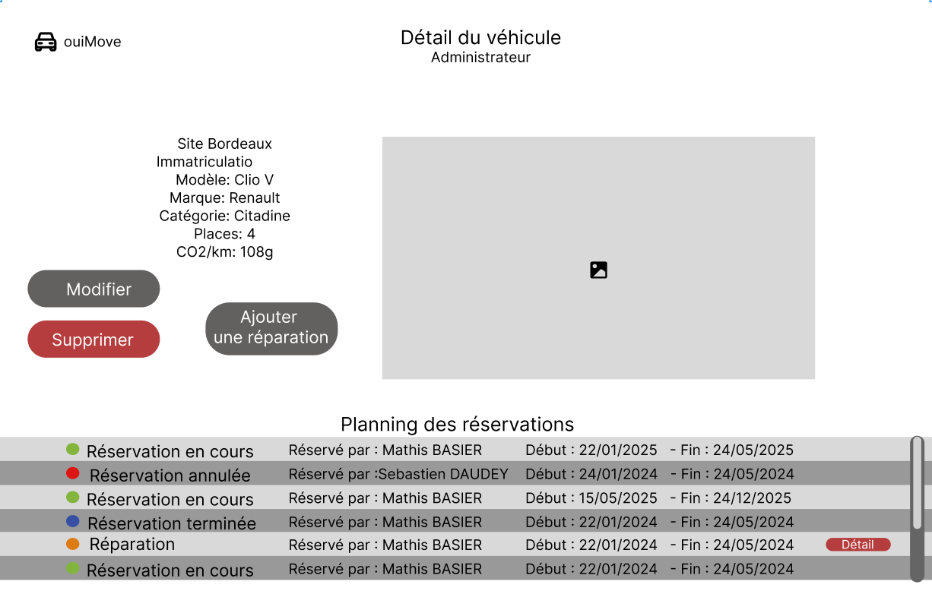

Actions

Élément HTML | Type d’action | Résultat
Bouton « Modifier » | Clic simple | Redirection vers l’UC « Modifier un véhicule de service ».
Bouton « Supprimer » | Clic simple | Redirection vers l’UC « Supprimer un véhicule de service ».
Bouton « Ajouter une réparation » | Clic simple | Redirection vers l’UC « Ajouter une réparation ».
Bouton « Détail » | Clic simple | Redirection vers l’UC « Modifier une réparation ».

Règles d’affichage

N° de la règle | Description
1 | On affiche le détail du véhicule de service et du modèle associé, ainsi que la photo (url du modèle)
2 | La liste des réservations du véhicule est triée par date de début (antéchronologique)
3 | Le dépassement de l’affichage de la liste est géré par un ascenseur latéral
4 | Si la réservation est une réparation le bouton détail est affiché
5 | Si aucune réservation n’est effectuée, on affiche sous Planning des réservations : aucune réservation existante pour ce véhicule »

Règles métiers

N° de la règle | Description
1

Cas d’erreur

N° de la règle | Message d’erreur
 | …

Cas d’utilisation n°26 supprimer le véhicule de service

Présentation de la fonctionnalité

Description
Popup de confirmation permettant la suppression du véhicule de service

Accès : profils
Réservés aux utilisateurs ayant le rôle « admin ». Accès depuis la liste des véhicules de services

Maquette
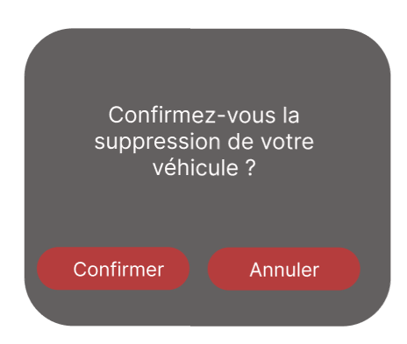

Actions
Élément HTML | Type d’action | Résultat
Bouton « Confirmer » | Clic simple | Déclenche la suppression du véhicule de service et le retour au « CU visualiser les véhicules de services »
Bouton « Annuler » | Clic simple | Renvoi au « CU visualiser les véhicules de services »

Règles métier

N° de la règle | Description
1 | Suppression du véhicule de service :  s’il existe des réservations sur ce véhicule  - on informe l’ensemble des utilisateurs ayant une réservation à venir de ce véhicule par l’envoi d’un mail,  - on met à jour l’ensemble de ces réservations avec un statut annulé,  - on passe le véhicule au statut supprimé.  Sinon on supprime définitivement le véhicule de service

Cas d’erreur

N° de la règle | Message d’erreur
 | …

Cas d’utilisation n°27 modifier le véhicule de service

Présentation de la fonctionnalité

Description
Écran pour modifier ou supprimer un véhicule de service

Accès : profils
Réservés aux utilisateurs ayant le rôle « admin ». Accès depuis la liste des véhicules de services

Maquette
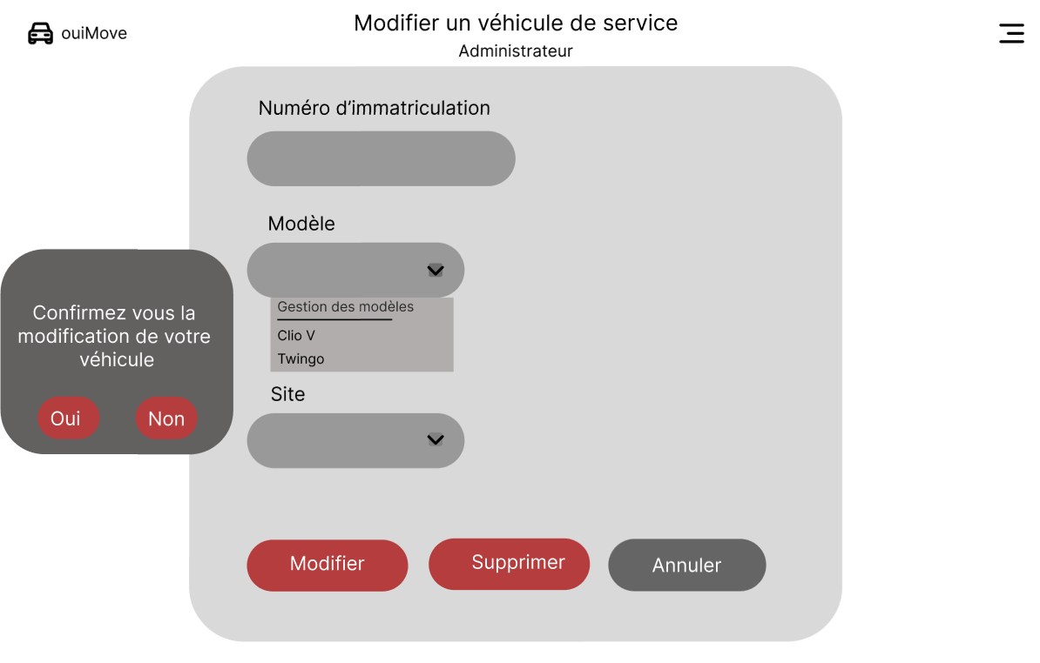

Actions

Élément HTML | Type d’action | Résultat
Champ « Numéro d’immatriculation » | Champ de saisie | Saisie du champ numéro d’immatriculation
Champ « Modèle » | Liste déroulante | Pas de saisie libre possible. Permet de sélectionner un modèle existant
Champ « Site » | Liste déroulante | Pas de saisie libre possible. Permet de sélectionner un site existant
Lien « Gestion des modèles » | Clic simple | Redirection vers l’UC « Gestion des modèles ».
Bouton « Modifier » | Clic simple | Ouvre le pop-up de confirmation de modification. Si le choix est oui, la modification du véhicule est  effectuée sinon retour à la saisie en cours
Bouton « Annuler » | Clic simple | Retour vers l’UC « Visualiser les véhicules de services ».
Bouton « Supprimer » | Clic simple | Redirection vers l’UC « Supprimer un véhicule de service ».

Règles d’affichage

N° de la règle | Description
1 | On alimente les champs de saisies avec le véhicule de service en cours

Règles métiers

N° de la règle | Description
1 | Le numéro d’immatriculation doit respecter le format 7 caractères alphanumériques : 2 2 lettres ,3 chiffres, 2 lettres
2 | La modification de l’immatriculation véhicule n’est possible que s’il n’existe pas déjà un véhicule avec la même immatriculation

Cas d’erreur

N° de la règle | Message d’erreur
1 | Le format d’immatriculation est incorrect
2 | Véhicule avec la même immatriculation déjà existant en base

Cas d’utilisation n°28 ajouter une réparation véhicule de service

Présentation de la fonctionnalité

Description
Écran permettant l’ajout d’une réparation du véhicule de service

Accès : profils
Réservés aux utilisateurs ayant le rôle « admin ». Accès depuis la liste des véhicules de services

Maquette
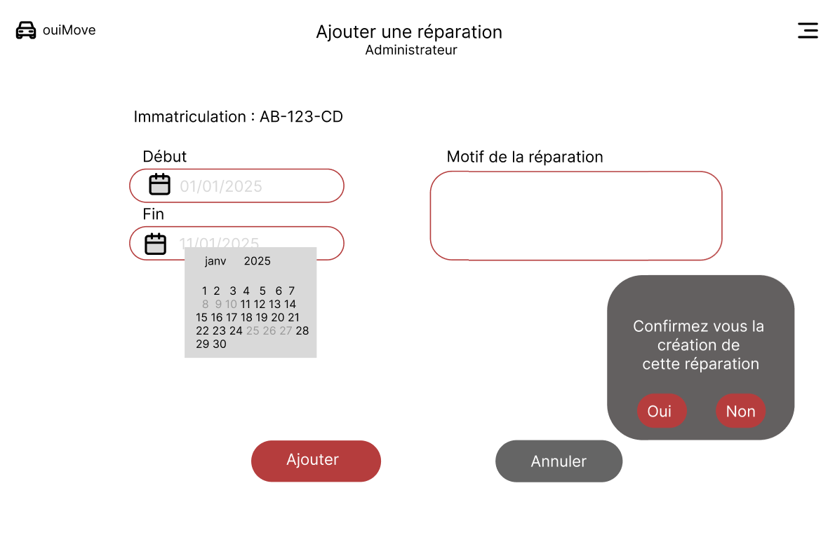

Actions
 | Type d’action | Résultat
Champ « Début » | Calendrier | Ouvre un calendrier pour ajouter une date et alimente le champ Date de début
Champ « Fin » | Calendrier | Ouvre un calendrier pour ajouter une date et alimente le champ Date de fin
Champ « Motif » | Zone de saisie | Zone de saisie sans contrôle
Bouton « Ajouter » | Clic Simple | Ouvre le popup « Confirmer vous la création de cette réparation » Si le choix est oui, l’ajout de la réparation est effectuée sinon retour à la saisie en cours

Règles d’affichage

N° de la règle | Description
1

Règles métiers

N° de la règle | Description
1 | La date saisie doit être supérieur à la date du jour
2 | La date de fin doit être supérieur ou égale à la date du jour
3 | Si l’ajout est confirmé, on contrôle qu’aucune autre réparation n’est planifiée sur ces dates
4 | Si la réparation se déroule pendant une réservation du véhicule :  - on passe la réservation à « Annulée »  - on envoie un mail à l’utilisateur pour le prévenir de l’annulation de sa réservation

Cas d’erreur

N° de la règle | Message d’erreur
1 | La réparation ne peut pas être antérieur à la date saisie
2 | La date de fin doit être supérieur ou égale à la date du jour
3 | Ajout impossible : la réparation est en conflit avec une autre réparation sur le même véhicule
4

Cas d’utilisation n°28 modifier une réparation véhicule de service

Présentation de la fonctionnalité

Description
Écran permettant de modifier ou supprimer une réparation du véhicule de service

Accès : profils
Réservés aux utilisateurs ayant le rôle « admin ». Accès depuis le détail d’un véhicule de services

Maquette

Actions
 | Type d’action | Résultat
Champ « Début » | Calendrier | Ouvre un calendrier pour ajouter une date
Champ « Fin » | Calendrier | Ouvre un calendrier pour ajouter une date
Champ « Motif » | Zone de saisie | Zone de saisie sans contrôle
Bouton « Modifier » | Clic Simple | Ouvre le popup « Confirmer vous la modification de cette réparation » Si le choix est oui, la modification est effectuée sinon retour sur l’écran
Bouton « Supprimer » | Clic Simple | Ouvre le popup « Confirmer vous la suppression de cette réparation » Si le choix est oui, la suppression est effectuée sinon retour sur l’écran

Règles d’affichage

N° de la règle | Description
1 | Les champs Début, fin, Réparation sont pré-alimenté avec les données de la réparation en cours

Règles métiers

N° de la règle | Description
1 | La date saisie doit être supérieur à la date du jour
2 | La date de fin doit être supérieur ou égale à la date du jour
3 | Si la modification est confirmée, on contrôle qu’aucune autre réparation n’est planifiée sur ces dates
4 | Si la modification est confirmée et si la réparation se déroule pendant une réservation du véhicule :  - on passe la réservation à « Annulée »  - on envoie un mail à l’utilisateur pour le prévenir de l’annulation de sa réservation
5 | Si la suppression est validée, on supprime définitivement la réparation

Cas d’erreur

N° de la règle | Message d’erreur
1 | La réparation ne peut pas être antérieur a la date saisie
2 | La date de fin doit être supérieur ou égale à la date du jour
3 | Ajout impossible : la réparation e st en conflit avec une autre réparation sur le même véhicule
4

Cas d’utilisation n°23 visualiser les modèles

Présentation de la fonctionnalité

Description
Page principale pour la gestion des modèles

Accès : profils
Réservés aux utilisateurs ayant le rôle « admin ». L’accès s’effectue via la liste des véhicules de services ou ajouter un véhicule de service ou modifier un véhicule de service.

Maquette
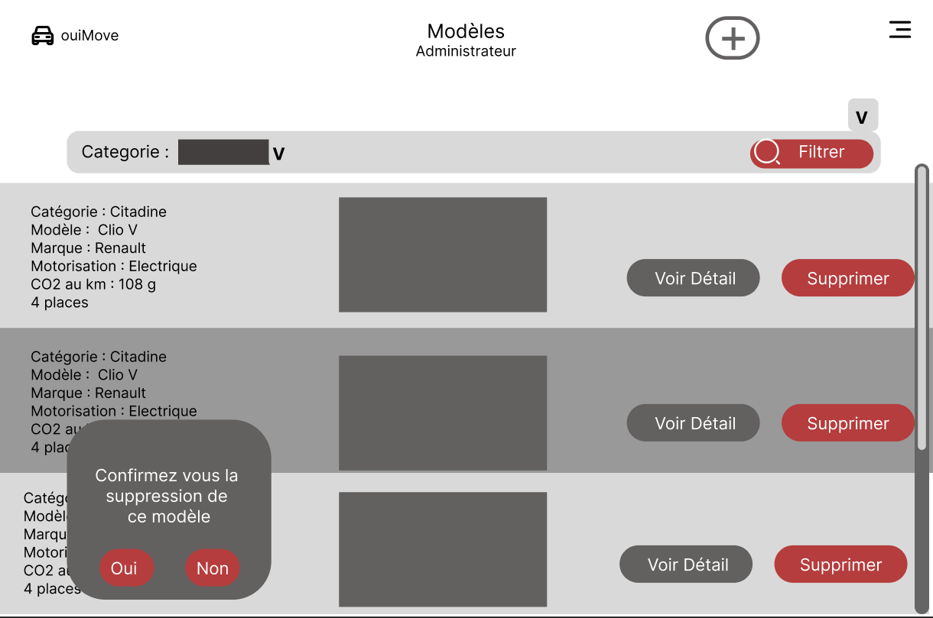

Actions
Élément HTML | Type d’action | Résultat
Champ « Catégorie » | Liste déroulante | Pas de saisie libre possible. Permet de sélectionner une catégorie pour le filtre.
Bouton « Filtrer » | Clic simple  Touche entrée | Recherche l’ensemble des modèles correspondant aux valeurs du filtre : catégorie.
Bouton « + » | Clic simple | Redirection vers l’UC « Ajouter un modèle ».
Bouton « Voir le détail » | Clic simple | Redirection vers l’UC « Modifier le modèle ».
Bouton « Supprimer » | Clic simple | Ouvre le popup « Confirmer vous la suppression de ce modèle » Si le choix est oui, la suppression est effectuée sinon retour sur l’écran

Règles d’affichage

N° de la règle | Description
1 | La liste des modèles est affichée en prenant en compte le filtre, les modèles sont triés par catégorie et marque
2 | La photo du modèle correspondant à l’URL est affichée
3 | Le dépassement de l’affichage de la liste est géré par un ascenseur latéral
4 | Si la liste est vide, on affiche « Aucun Modèle »

Règles métiers

N° de la règle | Description
1 | Si la suppression est confirmée, on vérifie qu’aucun véhicule de service n’utilise ce modèle et on supprime définitivement ce modèle

Cas d’erreur

N° de la règle | Message d’erreur
1 | Vous ne pouvez pas supprimer ce modèle car il définit des véhicules de service existant.

Cas d’utilisation n°29 Ajouter un modèle

Présentation de la fonctionnalité

Description
Écran permettant l’ajout d’un modèle

Accès : profils
Réservés aux utilisateurs ayant le rôle « admin ». Accès depuis la liste des modèles

Maquette
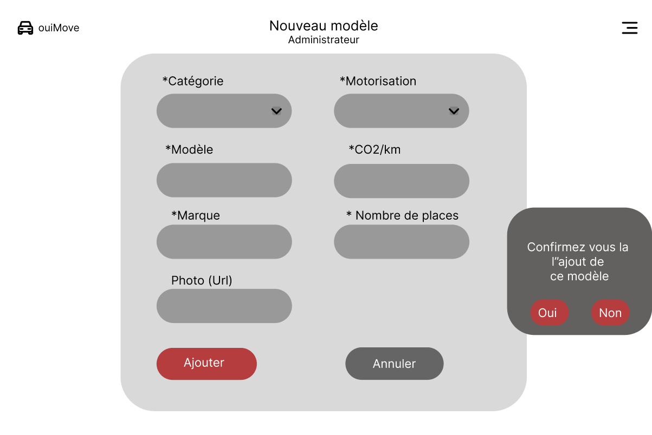

Actions
 | Type d’action | Résultat
Champ « Catégorie » | Liste déroulante | Pas de saisie libre possible. Permet de sélectionner une catégorie
Champ « Motorisation » | Liste déroulante | Pas de saisie libre possible. Permet de sélectionner une motorisation
Champ « Modèle » | Saisie | Saisie du champ modèle
Champ « Marque » | Saisie | Saisie du champ marque
Champ « Nombre de places » | Saisie | Saisie du champ places
Champ « CO2 » | Saisie | Saisie du champ CO2
Champ « Photo » | Saisie | Saisie du champ PhotoURL
Bouton « Ajouter » | Clic simple | Ouvre le pop-up de confirmation d’ajout. Si le choix est oui, l’ajout du véhicule est effectué sinon retour à la saisie en cours
Bouton « Annuler » | Clic simple | Retour vers l’UC « Gestion des modèles ».

Règles d’affichage

N° de la règle | Description
1 | A l’affichage les champs de saisies sont vides
2 | Le bouton ajouter est grisé tant que les champs obligatoires ne sont pas renseignés
3

Règles métiers

N° de la règle | Description
1 | Le champ CO2 est un numérique
2 | Le nombre de places ne doit pas être supérieur à 12
3 | Le champ nombre de places est un entier
4 | L’url de la photo doit respecter le format suivant :  - démarrer par http:// ou https://  - finir par un format image « .jpg » ou « .png » ou « .svg »

Cas d’erreur

N° de la règle | Message d’erreur
2 | Le nombre de véhicule ne doit excéder 12
4 | Cette url ne respecte pas le format attendu

Cas d’utilisation n°29 Modifier un modèle

Présentation de la fonctionnalité

Description
Écran permettant l’ajout de modifier un modèle ou de le supprimer

Accès : profils
Réservés aux utilisateurs ayant le rôle « admin ». Accès depuis la liste des modèles

Maquette
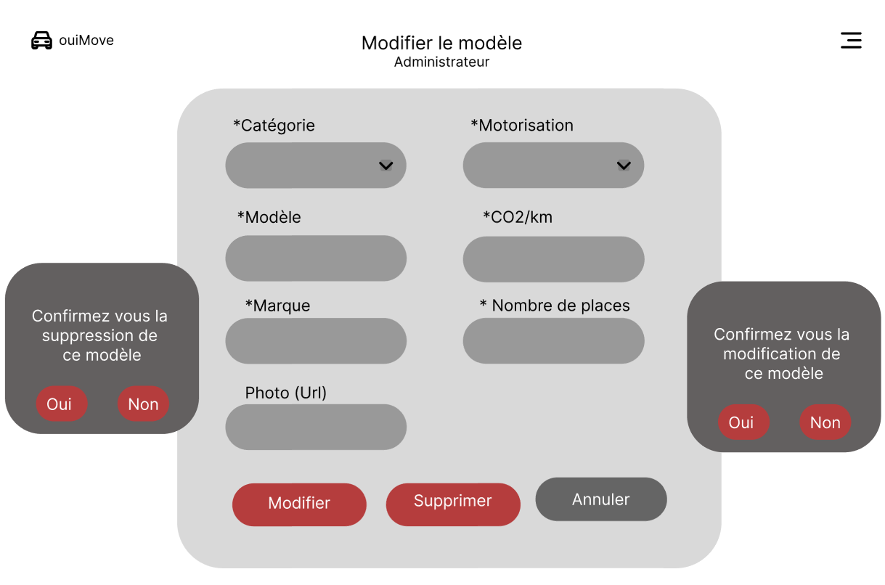

Actions
 | Type d’action | Résultat
Champ « Catégorie » | Liste déroulante | Pas de saisie libre possible. Permet de sélectionner une catégorie
Champ « Motorisation » | Liste déroulante | Pas de saisie libre possible. Permet de sélectionner une motorisation
Champ « Modèle » | Saisie | Saisie du champ modèle
Champ « Marque » | Saisie | Saisie du champ marque
Champ « Nombre de places » | Saisie | Saisie du champ places
Champ « CO2 » | Saisie | Saisie du champ CO2
Champ « Photo » | Saisie | Saisie du champ Photo URL
Bouton « Modifier » | Clic simple | Ouvre le pop-up de confirmation d’ajout. Si le choix est oui, l’ajout du véhicule est effectué sinon retour à la saisie en cours
Bouton « Supprimer » | Clic simple | Ouvre le popup « Confirmer vous la suppression de ce modèle » Si le choix est oui, la modification est effectuée sinon retour sur l’écran
Bouton « Annuler » | Clic simple | Retour vers l’UC « Gestion des modèles ».

Règles d’affichage

N° de la règle | Description
1 | A l’affichage les champs de saisies sont alimentés avec le modèle en cours

Règles métiers

N° de la règle | Description
1 | Le champ CO2 est un numérique
2 | Le nombre de places ne doit pas être supérieur à 12
3 | Le champ nombre de places est un entier
4 | L’URL de la photo doit respecter le format suivant :  - démarrer par http:// ou https://  - finir par un format image « .jpg » ou « .png » ou « .svg »
5 | Si la suppression est confirmée, on vérifie qu’aucun véhicule de service n’utilise ce modèle et on supprime définitivement ce modèle
6 | Si la modification est confirmée, on modifie définitivement le modèle

Cas d’erreur

N° de la règle | Message d’erreur
2 | Le nombre de véhicule ne doit excéder 12
4 | Cette url ne respecte pas le format attendu
5 | Vous ne pouvez pas supprimer ce modèle car il définit des véhicules de service existant.

